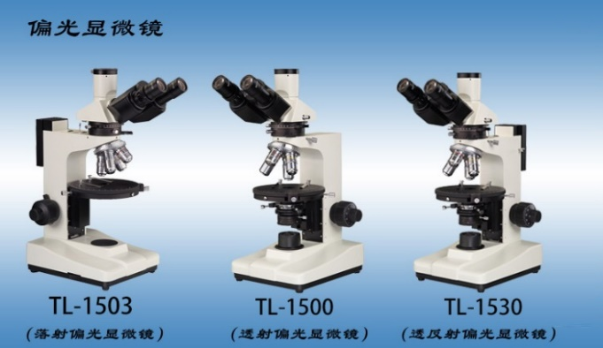****

**TL-1500**

**透反射偏光显微镜**

**商品简介**

**性能特点**

1、可选透射照明，落射照明或者透反射照明。  
2、配置无应力平场物镜(中心可调)与大视野目镜。  
3、粗微动同轴调焦机构，粗动松紧可调，带限位锁紧装置，微动格值:2μm。  
4、旋转式载物台，360°等分刻度,游标格值6'，中心可调，带锁紧装置，工作台垂直有效行程可达30mm  
5、宽电压电源(85-265V 47-60HZ).6V20W卤素灯照明，亮度可调。

|  |  |
| --- | --- |
| 名称 | 类别/技术参数 |
| 目镜 | 大视野WF16X(Φ11mm) |
| 物镜 (中心可调) | 无应力平场消色差物镜(盖玻片:0.17mm) PL 20X/0.40 |
| 无应力平场消色差物镜(盖玻片:0.17mm) PL 100X/1.25 (油,弹簧) |
| 无应力平场消色差物镜(无盖玻片)PL L 20X/0.40 |
| 无应力平场消色差物镜(无盖玻片)PL L 50X/0.70 |
| 无应力平场消色差物镜(无盖玻片)PL L 80X/0.80 |
| 无应力平场消色差物镜(干式) (无盖玻片) PL L 100X/0.85 (弹簧) |
| 转换器 | 四孔(外向式滚珠内定位),可调节物镜中心 |
| 移动尺 | 移动范围:30mmX25mm |
| CCD接头 | 0.4X |
| 0.5X |
| 1X |
| 0.5X带分划尺,格值0.1mm/格 |
| 摄像仪 | UC系列（300万 500万 1000万 1600万像素） |
| MC系列（630万 2000万像素）索尼芯片、带成像系统 |
| HDMI系列（wifi、非wifi） |
| WIN10系统平板电脑显示屏 |
| 摄影装置 | 2.5X/4X变倍摄影装置带10X取景目镜 |
| 4X对焦摄影装置 |
| MD卡环 |
| PK卡环 |

**选配件**

TL-1500系列透、反射偏光显微镜是利用光的偏振特性对具有双折射性物质进行研究鉴定的必备仪器,可供广大用户做单偏光观察，正交偏光观察，锥光观察。广泛应用于地质、化工、医疗、药品等领域的研究与检验，也可进行液态高分子材料，生物聚合物及液晶材料的晶相观察，是科研机构与高等院校进行研究与教学的理想仪器。

**标准配置**

|  |  |  |  |  |
| --- | --- | --- | --- | --- |
| 型号 | | TL-1500(透射照明) | TL-1530(透反射照明) | TL-1503(反射照明) |
| 目镜 | | 大视野WF10X(Φ18mm) | | |
| 分划目镜10X(Φ18mm)0.10mm/div | | |
| 物镜 (中心可调) | | 无应力平场消色差物镜(盖玻片:0.17mm) PL 4X/0.10 | 无应力平场消色差物镜(无盖玻片) PL 5X/0.12 | |
| 无应力平场消色差物镜(盖玻片:0.17mm)PL 10X/0.25 | 无应力平场消色差物镜(无盖玻片)PL L 10X/0.25 | |
| 无应力平场消色差物镜(盖玻片:0.17mm)PL 40X/0.65 (弹簧) | 无应力平场消色差物镜(无盖玻片)PL L40X/0.60 (弹簧) | |
| 无应力平场消色差物镜(盖玻片:0.17mm)PL 60X/0.85 (弹簧) | 无应力平场消色差物镜(无盖玻片)PL L 60X/0.75 (弹簧) | |
| 反射照明 | 起偏器 |  | 可旋转 | |
| 光源 | 6V 20W卤素灯,亮度可调 | |
| 透射照明 | 起偏器 | 可360°旋转，有0、90、180、270四个读数 | |  |
| 集光器 | 卤素灯照明适用 | |
| 光源 | 6V 20W卤素灯,亮度可调 | |
| 阿贝聚光镜 | N.A.1.25可上下升降 | |
| 目镜筒 | | 三目镜,倾斜30˚,可进行100%透光摄影 | | |
| 中间接筒 | | 内置检偏器, 可自由切换正常观察与偏光观察,90°旋转，带刻度,游标格值12' | | |
| 推入式勃氏镜，中心可调 | | |
| λ补偿器 | | |
| λ/4 补偿器 | | |
| 石英锲补偿器 | | |
| 转换器 | | 四孔(外向式滚珠内定位) | | |
| 调焦机构 | | 粗微动同轴调焦,微动格值:2μm,带锁紧和限位装置 | | |
| 载物台 | | 旋转式载物台,直径：Φ150mm，360°等分刻度,游标格值6'，中心可调，带锁紧装置 | | |